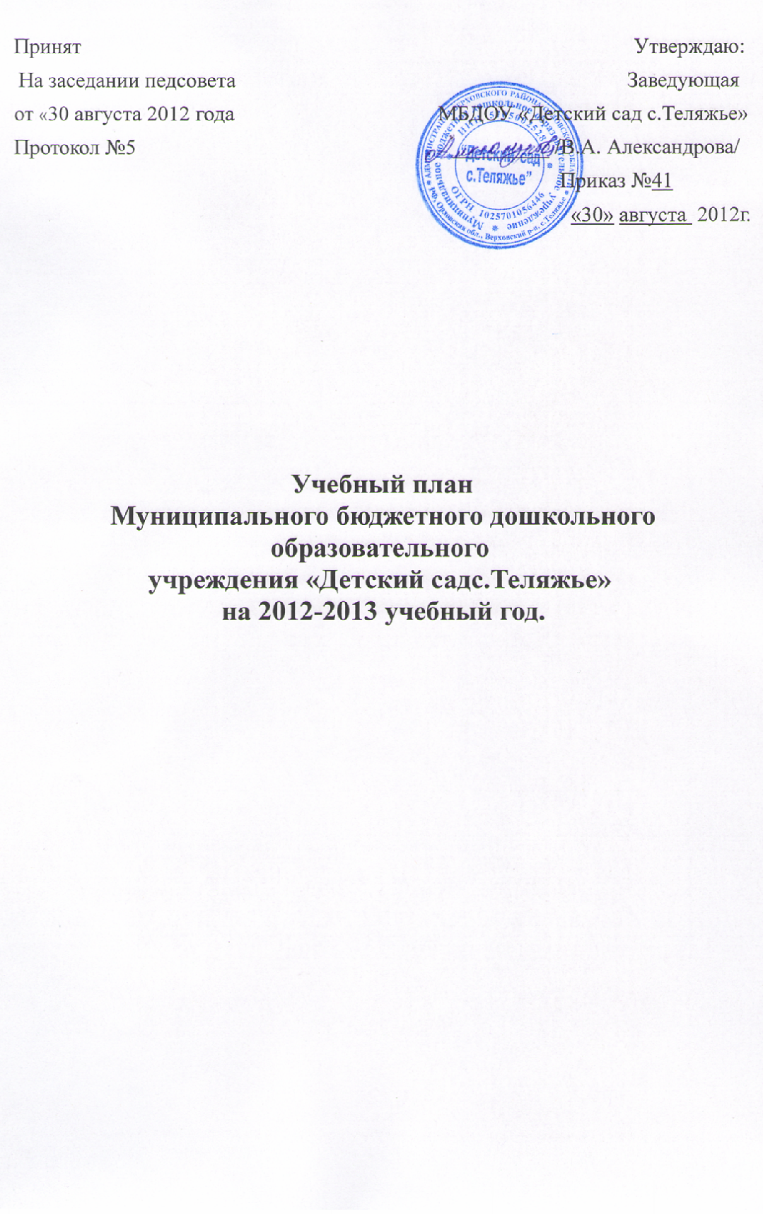
Пояснительная записка учебному плану МБДОУ «Детский сад с.Теляжье»
реализующего основную общеобразовательную программу дошкольного образования на основе содержания комплексной программы «Программа воспитания и обучения в детском саду» под редакцией М.А. Васильевой, В.В. Гербовой, Т.С. Комаровой
При составлении учебного плана были учтены следующие нормативно-правовые документы:

1. Федеральный закон РФ «Об образовании» от 22.08.2004г. № 122-ФЗ,ст.15;

2. Приказ Министерства образования и науки РФ от 23 ноября 2009 г. №655 «Об утверждении и введении в действие федеральных государственных требований к структуре основной общеобразовательной программы дошкольного образования»
3. «Санитарно-эпидемиологические требования к устройству,содержаниюи организации режима работы в дошкольных организациях» СанПиН 2.4.1. 2660-10 (с изменениями №1 от 20.12.2010 №164)
4. «Типовое положение о дошкольном образовательном учреждении» (утв. Приказом Министерства образования и науки РФ (Минобрнауки России) от 27 октября 2011г. N 2562) «Об утверждении типового положения о дошкольном образовательном учреждении»;

5. Письмо Министерства образования РФ от 14.03.2000 г. № 65/23-16 «О гигиенических требованиях к максимальной нагрузке на детей дошкольного возраста в организованных формах обучения»

6. Письмо Министерства образования и науки РФ от 21 октября 2010 года № 03-248 «О разработке основной общеобразовательной программы дошкольного образования»

В структуре учебного плана выделяется инвариантная часть. Инвариантная часть обеспечивает выполнение обязательной части основной общеобразовательной программы МБДОУ - комплексной программы «Программа воспитания и обучения в детском саду» под редакцией М.А. Васильевой, В.В. Гербовой, Т.С. Комаровой.

Инвариантная часть реализуется через НОД
В инвариантной части учебного плана планируется
• для детей среднего возраста – 11 занятий в неделю,
• для детей старшего возраста – 15 занятий в неделю,
На данный момент в ДОУ функционируют следующие подгруппы:

- средняя подгруппа
- старшая подгруппа
Продолжительность непрерывной непосредственно образовательной деятельности для детей 5-го года жизни - не более 20 минут, для детей 6-го года жизни - не более 25 минут. В середине времени, отведенного на непрерывную образовательную деятельность, проводят физкультминутку. Перерывы между периодами непрерывной образовательной деятельности - не менее 10 минут.
Непосредственно образовательная деятельность с детьми старшего дошкольного возраста может осуществляться во второй половине дня после дневного сна не чаще 2-3 раз в неделю. Ее продолжительность составляет не более 25-30 минут в день.
Непосредственно образовательную деятельность по физическому развитию детей в возрасте от 3 до 7 лет организуется 3 раза в неделю. Один раз в неделю для детей 5-7 лет круглогодично организовывается непосредственно образовательную деятельность по физическому развитию детей на открытом воздухе.
В учебный план включены четыре направления. Каждому направлению соответствуют определенные образовательные области:
• познавательно-речевое направление – «Познание», «Коммуникация», «Чтение художественной литературы»;
•социально-личностное направление – «Безопасность», «Социализация», «Труд»;
• художественно-эстетическое направление – «Художественное творчество», «Музыка»;
• физическое направление – «Физическая культура», «Здоровье».
Организация деятельности взрослых и детей по реализации и освоению Программы осуществляется в двух основных моделях организации образовательного процесса – совместной деятельности взрослого и детей и самостоятельной деятельности детей.
Решение образовательных задач в рамках первой модели – совместной деятельности взрослого и детей - осуществляется как в виде непосредственно образовательной деятельности (не сопряженной с одновременным выполнением педагогами функций по присмотру и уходу за детьми ), так и в виде образовательной деятельности, осуществляемой в ходе режимных моментов (решение образовательных задач сопряжено с одновременным выполнением функций по присмотру и уходу за детьми – утренним приемом детей, прогулкой, подготовкой ко сну, организацией питания и др.).
Непосредственно образовательная деятельность реализуется через организацию различных видов детской деятельности (игровой, двигательной, познавательно-исследовательской, коммуникативной, продуктивной, музыкально-художественной, трудовой, а также чтения художественной литературы) или их интеграцию с использованием разнообразных форм и методов работы, выбор которых осуществляется педагогами самостоятельно в зависимости от контингента детей, уровня освоения Программы и решения конкретных образовательных задач.
Объем самостоятельной деятельности как свободной деятельности воспитанников в условиях созданной педагогами предметно-развивающей образовательной среды по каждой образовательной области не определяется. Общий объем самостоятельной деятельности детей - 3-4 часа в день для всех возрастных подгрупп.

1. | Базовая часть |  | Максимально допустимый объем  недельной нагрузки
1. |  |  | Средняя подгруппа | Старшая подгруппа
1.1. | Федеральный компонент
1.1. | Возраст детей |  | 4-5 лет |  | 5-6 лет
1.1. | Продолжительность НОД |  | 20мин |  | 25мин
1.1. | Направление «Социально – личностное развитие»
1.1. | Образовательные области | Непосредственно-образовательная деятельность
1.1.1 | «Социализация»  «Труд», «Безопасность» | 0знакомлениес окружающим миром | 1
 | Направление «Познавательно – речевое развитие»
1.1.2. | «Коммуникация» | Развитие речи | 0,5 |  |  | 1
1.1.3. | «Коммуникация» | Подготовка к обучению грамоте |  |  |  | 1
1.1.4. | «Чтение художественной литературы» | Ознакомление с художественной литературой | 0.5 |  |  | 1
1.1.5. | «Познание» | Формирование целостной картины мира |  |  |  | 1 |  |  |  | Базовая часть |  |  |  | Максимально допустимый объем недельной нагрузки
1.1.5. | «Познание» | Формирование элементарных математических представлений | 1 |  |  | 1
1.1.5. | «Познание» | конструирование | 0,5 |  |  | 0,5
 | Направление «Художественно – эстетическое развитие» |  |  |  |  |  |  |  |  |  |  |  |  |  | Младшая | Средняя | Старшая | Подготов.
1.1.6. | «Художественное творчество» | Рисование | 1 |  |  |  |  | 2 |  | Федеральный компонент
1.1.7. | «Художественное творчество» | Лепка | 1 |  |  |  |  | 1 |  | Возраст детей | 3-4 | 4-5 | 5-6 |  | 6-7
1.1.8. | «Художественное творчество» | Аппликация | 0,5 |  |  |  |  | 1 |  | Продолжительность НОД | 15 | 20 | 25 |  | 30
1.1.9. | «Художественное творчество» | ручной труд |  |  |  |  |  | 0,5 |  | Направление «Социально – личностное развитие»
1.1.10 | «Музыка» | Музыкальное | 2 |  |  |  |  | 2 |  | Образовательные области |  |  |  | Непосредственно-образовательная деятельность
 | Направление «Физическое развитие»
1.1.11 | «Здоровье»  «Физическая культура» | Физкультурное | 3 |  |  |  | 3 |  |  | 1.1.2. |  | Природное окружение. Экологическое воспитание | - |  | - | 1 | 1
Итого занятий в неделю: |  |  | 11 |  |  |  | 15

Утверждаю:
Приказ№____от «___»______2012 г
Заведующая Муниципальным
бюджетным дошкольным
образовательным учреждением
«Детский сад с.Теляжье»
_____________ В.А. Александрова

Непосредственная образовательная деятельность Муниципального бюджетного дошкольного образовательного учреждения
«Детский сад с.Теляжье»
Дни недели | Вид образовательной деятельности | Средняя подгруппа | Старшая  подгруппа
Понедельник | Ребёнок и окружающий мир  Формирование целостной картины мира  Физическая культура  Рисование | 9.20-9.40  9.50-10.10 | 9.10-9.35  9.45-10.10  10.20-10.45
Вторник | Ф.Э.М.П.  Музыка.  Аппликация | 9.20-9.40  9.50-10.10 | 9.10-9.35  9.45-10.10  10.20-10.45
Среда | Развитие речи  Развитие речи/ознакомление с художественной литературой  Физическая культура  Конструирование /Ручной труд | 9.20-9.40  9.50-10.10 | 9.10-9.35  9.45-10.10  10.20-10.45
Четверг | Лепка  Аппликация/конструирование  Чтение художественной литературы  Физическая культура (на улице) | 9.20-9.40  9.50-10.10  11.00-11.20 | 9.10-9.35  10.20-10.45  11.00-11.25
Пятница | Рисование  Музыка  Подготовка к обучению грамоте | 9.20-9.40  9.50-10.10 | 9.10-9.35  9.45-10.10  10.20-10.45

Утверждён:
Приказ№____от «___»______2012 г
Заведующая Муниципальным
бюджетным дошкольным
образовательным учреждением
«Детский сад с.Теляжье»
_____________ В.А. Александрова

Режим дня
Муниципального бюджетного дошкольного образовательного учреждения
«Детский сад с.Теляжье»
на 2012 – 2013 уч. год.
В осенне – зимний период.

Средняя подгр. |  | Старшая подгр.
Дома  7.00 – 8.00 | Пробуждение, гигиенические процедуры.  Возможен легкий завтрак | 7.00 – 8.00
8.00 – 8.40 | Прием, осмотр, игры, ежедневная утренняя гимнастика, дежурство | 8.00 – 8.40
8.40 – 9.00 | Подготовка к завтраку, завтрак | 8.40 – 8.55
9.00 – 9.20 | Игры, самостоятельная деятельность | 8.55 – 9.10
9.20 – 9.40  9.50 – 10.10 | Непосредственная образовательная деятельность | 9.10 – 9.35  9.45 – 10.10  10.20 – 10.45
10.10 – 10.20 | Второй завтрак | 10.10 – 10.20
10.20 – 12.10 | Игры, подготовка к прогулке, прогулка (игры, наблюдения, труд) | 10.45 – 12.35
12.10 – 12.30 | Возвращение с прогулки, игры | 12.35 – 12.45
12.30 – 13.00 | Подготовка к обеду, обед | 12.45 – 13.15
13.00 – 15.00 | Подготовка ко сну, дневной сон | 13.15 – 15.00
15.00 – 15.25 | Постепенный подъем, воздушные, водные процедуры | 15.00 – 15.25
15.25 – 15.50 | Подготовка к полднику, полдник | 15.25 -15.40
15.50 – 16.30 | Совместная деятельность педагога с детьми (чтение художественной литературы, индивидуальная работа) | 15.40 – 16.30
16.30 – 16.50 | Игры, самостоятельная деятельность детей | 16.30 – 16.55
16.50 – 17.30 | Подготовка к прогулке, прогулка | 16.55 – 17.50
17.30 – 17.50 | Возвращение с прогулки, игры | 17.50 – 17.55
17.50 – 18.00 | Уход детей домой | 17.55 – 18.00
Дома  18.00 – 18.30 | Дорога домой | 18.00 -18.30
18.30 – 19.00 | Подготовка к ужину, ужин | 18.30 – 19.00
19.00 – 20.10 | Прогулка | 19.00 – 20.10
20.10 – 20.40 | Возвращение с прогулки, спокойные игры, гигиенические процедуры | 20.10 – 20.40
20.40 – 7.00 | Укладывание. Ночной сон | 20.40 – 7.00

